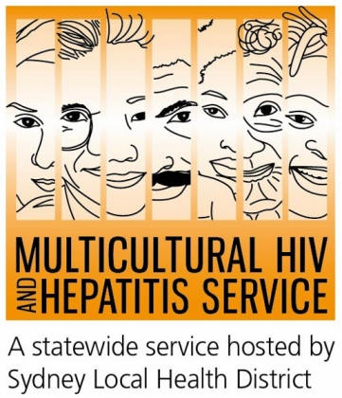
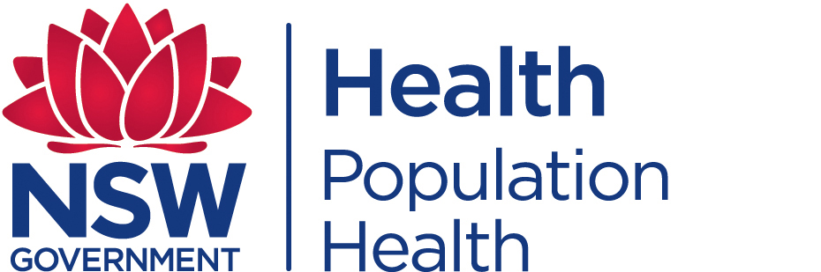
Terbitan Media
31 Mei 2017
Kampanye baru mempromosikan tes HIV
Tes Minggu HIV (1-7 Juni) ini tujuannya adalah untuk meningkatkan kesadaran dan akses sederhana tes HIV yang bisa dilaksanakan di seluruh NSW.
Yang bertujuan membantu orang mengetahui lebih lanjut status HIV, kampanye mengajak seluruh masyarakat , termasuk orang dari beragam latar belakang budaya untuk mendapatkan tes HIV
Tes HIV penting , hal ini merupakan sebuah langkah pertama untuk mengakhiri wabah virus HIV, menurut Barbara Luisi, manajer dari layanan multicultural HIV dan Hepatitis (“MHAHS”).
Tes HIV dapat membuat orang mengendalikan status HIV mereka. Dalam melakukan tes positif perawatan yang efektif, orang dapat hidup dalam waktu yang panjang , hidup sehat dan sangat tidak mungkin untuk menyebarkan virus. Terlepas dari hasil tes, pengujian juga membantu membuat orang mengetahui tentang HIV, memberikan kenyataan kepada mereka serta kepercayaan diri untuk mencegah infeksi baru yang pada akhirnya dapat memberantas HIV.
Hiv masih menjadi kekhawatiran kesehatan masyarakat di Australia, yang diperkirakan sekitar 27,150 orang yang hidup dengan HIV di Australia pada tahun 2016. Hampir satu dalam sepuluh orang di Australia yang hidup dengan HIV tidak menyadarinya, bahwa mereka memiliki virus dan mungkin tidak sadar juga telah menularkan virus kepada orang lain. Mereka dapat mengurangi risiko ketika mendapatkan perawatan yang tepat waktu, apabila terlambat diagnosisnya.
Minggu ini dimaksudkan untuk menggalakan pengujian kesadaran atas tes HIV, serta pilihan yang tersedia dapat mendorong orang untuk melakukan tes secara teratur .
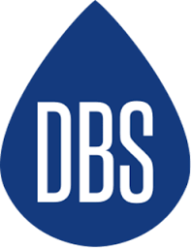
Ms luisi menambahkan: “sangat mudah untuk mendapatkan tes HIV dengan banyak pilihan yang tersedia.Tes uji HIV sangat cepat dan rahasia, orang yang berisiko HIV tinggi, kini di wilayah NSW dapat memesan alat pengujian (“kit online”) dapat bebas periksa di rumah untuk kenyamanan”.
Program alat pengujian HIV di rumah, tempat pengujian ‘Tetesan Darah Kering Tes HIV’ (“DBS”) memungkinkan setiap orang untuk memesan secara bebas dan gratis (“kit online) , mengambil contoh di rumah mereka sendiri dan mengirimkannya ke laboratorium untuk diuji dan diketahui hasilnya. Anda tidak perlu pergi ke sebuah klinik atau dokter untuk melakukan tes ini.Pengujian “kit online” bisa dipesan dari http://www.hivtest.health.nsw.gov.au yang juga memiliki informasi dalam berbagai bahasa termasuk bahasa Inggris yang sederhana .
Pusat kesehatan Sydney setempat (“MHAHS”) mendukung kampanye dengan melakukan etnis media kampanye di delapan bahasa untuk mempromosikan tes HIV di rumah dan menegaskan untuk ‘Mengakhiri penularan HIV’.
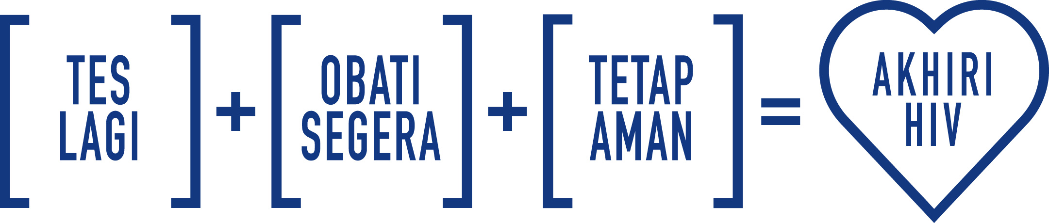
Menguji lebih - makin banyak orang perlu mendapatkan pengujian lebih sering, sepertinya ini satu satunya cara untuk tidak terdiagnosis infeksi yang dapat menurunkan jumlah penyebarannya, dengan demikian akses untuk mendapatkan perawatan dapat ditingkatkan. Seberapa sering Anda melakukannya , hal ini tergantung pada gaya hidup dan perilaku seksual Anda.
Tes HIV secara gratis tersedia di Dokter keluarga Anda dan di klinik kesehatan seksual yang terletak di seluruh Australia. Di klinik kesehatan seksual Anda tidak perlu untuk memiliki kartu Medicare atau memberikan nama asli Anda.
Memperlakukan awal - kemajuan dalam obat-obatan HIV menawarkan perbaikan kesehatan manfaat bagi orang dengan HIV dan dapat mengurangi jejak virus dalam tubuh mereka ke tingkat yang tidak terdeteksi. Hal ini secara signifikan dapat mengurangi kemungkinan transmisinya HIV.
Tetap aman - kondom dan mengambil pil HIV sehari-hari (disebut “PrEP”) untuk melindungi diri dari HIV yang dapat melawan serangan HIV sehingga orang dapat melakukan perilaku seks yang aman.
HIV adalah penyakit yang paling sering ditularkan disebabkan karena perilaku kontak seksual yang tidak terlindungi. Kondom adalah salah satu cara yang paling efektif untuk mencegah penularan HIV.
Saat ini ada tidak ada obat atau vaksin tersedia untuk HIV/AIDS, tetapi ada perawatan yang efektif yang dapat memperlambat penyebab HIV efeknya pada tubuh Anda.
Untuk informasi lebih jauh mengenai tes HIV silakan hubungi klinik kesehatan seksual lokal Anda , terdaftar di bawah halaman putih bagian seksual. Untuk menghubungi layanan menggunakan penterjemah telepon nomor 131 450 dari mana saja di Australia, dikenakan biaya lokal. Diskusi melalui penterjemah selalu rahasia .
Beberapa contoh klinik kesehatan seksual utama di Australia mencakup:
NSW: Sydney (02) 9382 7440 / Liverpool (02) 9827 8022 | VIC: Melbourne (03) 9347 0244 |
SA: Adelaide (08) 8226 6025 | QLD: Brisbane (07) 3227 8666
Anda dapat menemukan lebih banyak tentang kampanye dan berita apa saja yang terjadi di daerah lokal Anda, dengan mengunjungi www.mhahs.org.au . Website juga mencakup banyak sumber daya , termasuk informasi tentang tes HIV, dimana Anda akan mendapatkan pengujiannya serta bagaimana dapat menjadi bagian dari kampanye, termasuk bahan yang dirancang untuk menyebarkan berita tentang kampanye dengan menggunakan sumber berita nyata dari orang-orang yang hidup dengan HIV.
- Tamat
Untuk interview media, silakan hubungi Sonam Paljor di nomor telpon 02-95151234 www.mhahs.org.au

